Chef para una comida

Descripción: ¡Felicitaciones! Los niños pueden ser los chefs de esta actividad. Adultos, usted será el sous (soo) chef, ¡su trabajo es asegurarse de que sean un chef seguro! ¡Así que ponte una camisa blanca o un delantal con tus hijos y prepárate para cocinar!

Como chef, sus hijos:
- Repase la receta.
- Verifique el pedido de alimentos de Healthy 2B Me Box y coloque los ingredientes en los grupos de alimentos correctos de MiPlato de Proteínas, frutas, verduras, granos y lácteos.
  - La receta tendrá 5 ingredientes de cada grupo de alimentos MiPlato.
- Mira la demostración de cocina:
- ¡Cocine esta receta saludable de MiPlato y considere cómo su familia diseña las comidas regulares!

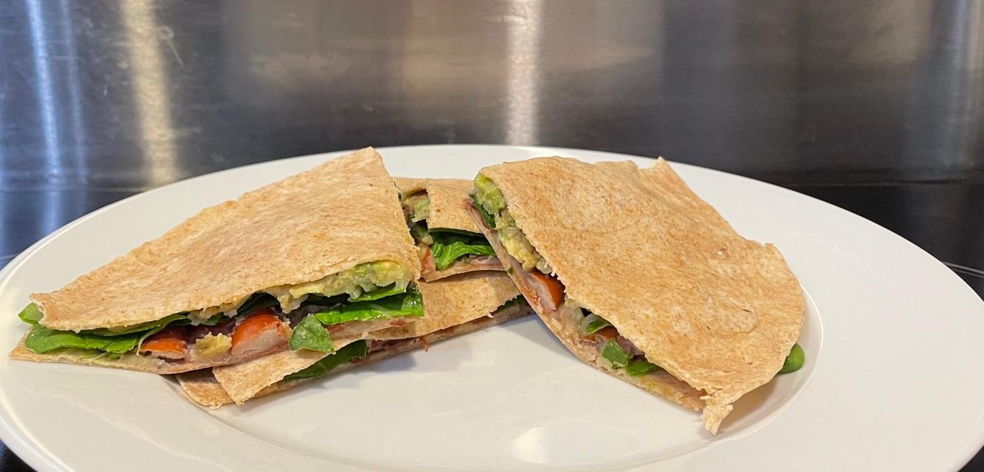

Orden de comida

Aquí tienes tu lista para que puedas comprobar si tienes uno de cada ingrediente. Deberá encontrar qué ingrediente encaja en cada grupo de alimentos de MyPlate (Proteínas, frutas, verduras, granos y lácteos). Habrá un ingrediente para cada grupo. Lea las categorías a continuación para averiguar a qué grupo pertenece cada ingrediente *.

* Pista: Un ingrediente puede estar en dos grupos. Primero encuentre todos los ingredientes que están en un solo grupo, ¡luego vea qué grupos quedan!

Grupos de alimentos de MiPlato:
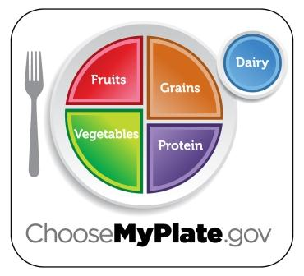
Proteina - Puede provenir de fuentes animales como mariscos, carne de res, cerdo, cabra, aves y huevos o puede provenir de fuentes vegetales como frijoles, guisantes, lentejas, nueces, semillas y productos de soya. Los frijoles, guisantes y lentejas también forman parte del Grupo de verduras.

Fruta- Para ser una fruta, tendría una o más semillas y crecería del cuerpo de una planta. Comúnmente se sabe que es dulce, PERO puede ser sabroso.

Verduras - Incluye todas las partes comestibles de una planta excepto la fruta. Algunas plantas dan fruta, otras no.

Granos - Las semillas de las plantas de trigo, arroz, avena, maíz, cebada, centeno y sorgo. La pasta, el pan, la sémola, los cereales y las tortillas son ejemplos de en qué se hacen los granos.

Lácteos - Un alimento / bebida comestible elaborado con leche de mamíferos. La leche de vaca y de cabra se usa comúnmente para hacer productos de leche, queso, crema, mantequilla y yogur.

Condimentos - (No forma parte de la imagen de MiPlato) Puede agregar sabor adicional e incluye sales, hierbas y especias.
Lista de verificación del menú
Grupo de alimentos MiPlato | Ingrediente de la receta
Proteina
Fruta
Verdura
Grano
Lacteo
Condimentos

Receta: Quesadilla de Frijoles Rojos

Descripción: Las tortillas integrales rellenas con puré de frijoles rojos, espinacas, queso y aguacate se cocinan hasta que estén calientes, derretidas y doradas. Rinde 4 porciones.

Ingredientes:
- 4 tortillas de trigo integral de 8 pulgadas
- 1 taza de espinaca fresca, enjuagada con agua y cortada en trozos pequeños
- 1/2 taza de queso Monterey Jack o Cheddar rallado
- 1 lata (15.5 onzas) de frijoles rojos, escurridos y enjuagados con agua fría
- ½ aguacate machacado o aguacate envasado, aproximadamente ½ taza
- Ajo en polvo o hierbas secas, opcional
- Salsa, para servir

Direcciones
- Con un tenedor, triture los frijoles en un tazón hasta que estén ligeramente gruesos. Agregue condimentos como ajo en polvo o hierbas de su elección, si lo desea.
- Coloque 1 tortilla en un plato y cubra con la mitad del puré de frijoles.
- Cubra los frijoles con ½ taza de espinaca picada.
- Cubra las espinacas con la mitad del queso.
- Cubra el queso con ¼ de taza de aguacate (opcional).
- Coloque la otra tortilla encima del aguacate, presionándola suavemente hacia abajo para que la mitad superior se pegue.
- Repite con las 2 tortillas restantes.
- Coloque una sartén antiadherente en la estufa a fuego medio y caliente hasta que esté tibia, luego coloque 1 quesadilla en la sartén seca. Cocine hasta que estén doradas, alrededor de 1 a 2 minutos por cada lado.
  - O coloque el plato en el microondas y caliente hasta que el queso se derrita, aproximadamente 45 segundos.
- Repite con la quesadilla restante.
- Corta cada quesadilla en 4 trozos. Disfrútelo caliente y sírvalo con salsa.

Nota:
Se pueden usar frijoles negros o frijoles blancos (cannellini) en lugar de frijoles rojos.

Fuente: Receta de myplate.com y cortesía del Centro de Política y Promoción de Nutrición del USDA

